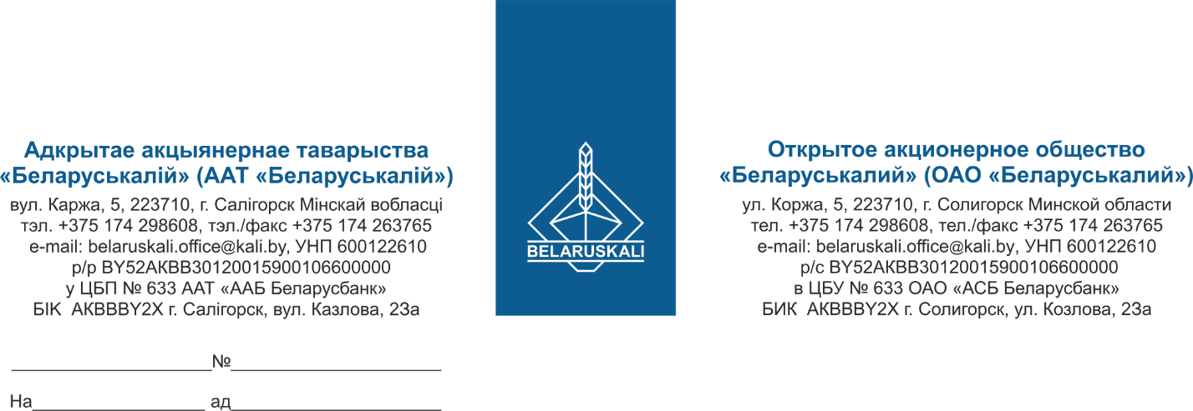
Потенциальным участникам закупки
контроллера Danfoss
согласно перечню

Касательно предоставления
технико-коммерческого предложения
на поставку контроллера Danfoss

Настоящим ОАО «Беларуськалий» приглашает Ваше предприятие принять участие в процедуре закупки путем изучения конъюнктуры рынка.
Закупке подлежит:
1. Контроллер Danfoss ECL Comfort 310 (087H3040) в кол-ве 1 шт.
Просим Вас предоставить технико-коммерческое предложение на поставку вышеуказанного товара.
Техническая часть предложения, должна содержать: наименование товара; технические характеристики товара; гарантийные обязательства на товар.
Коммерческая часть предложения, должна содержать:
- цену товара;
- условия поставки;
- оплата за товар по факту поставки на склад ОАО «Беларуськалий», предпочтительно в течение 45 календарных дней;
- срок поставки;
- экономические расчеты уровня отпускных цен (тарифов)/уровень рентабельности;
заявление участника о том, что Ваша организация:
- не была признана судом экономически несостоятельной или банкротом и не находится на любом этапе рассмотрения дела об экономической состоятельности или банкротства;
- не находится на какой-либо стадии прекращения деятельности (ликвидации, реорганизации) согласно законодательству государства, резидентом которого участник является;
- выполнил все свои обязательства, связанные с уплатой налогов и сборов в бюджет, согласно законодательству государства, резидентом которого участник является.
- не включен в реестр поставщиков (подрядчиков, исполнителей), временно не допускаемых к закупкам.
Ваше технико-коммерческое предложение просим направить на адрес электронной почты: mto@kali.by, не позднее 24.09.2025.

С уважением,
Зам. начальника УМТО Н.М.Архипенко

Рускевич 29 86 96

